19.11.2020.

**Jauniešiem no Latvijas starptautiskajās matemātikas sacensībās dalīta 4.vieta**

14. novembrī tiešsaistes režīmā norisinājās starptautiskajās matemātikas sacensības “Baltijas ceļš 2020”, kurā Latviju pārstāvēja pieci talantīgi skolēni. 10 dalībvalstu konkurencē komandas no Latvijas un Som ijas sacensībās ierindojās ar dalītā 4. vietā, apsteidzot tādas valstis kā Igaunija, Lietuva, Dānija, Zviedrija un Islande.

Starptautiskajās matemātikas sacensībās Latviju pārstāvējia Rīgas Valsts 1. ģimnāzijas skolēni - Rolands Lopatko, Kims Georgs Pavlovs, Ingus Smotrovs, Ilmārs Štolcers, kā arī Salaspils 1. vidusskolas skolēns Artis Vijups. Latvijas delegāciju sacensībās atbalstīja komandas vadītājs, A. Liepas Netklātienes matemātikas skolas pasniedzējs un eksperts Filips Jeļisejevs, kā arī komandas vadītāja vietnieks, A. Liepas Neklātienes matemātikas skolas zinātniskais līdzstrādnieks un eksperts Māris Valdats.

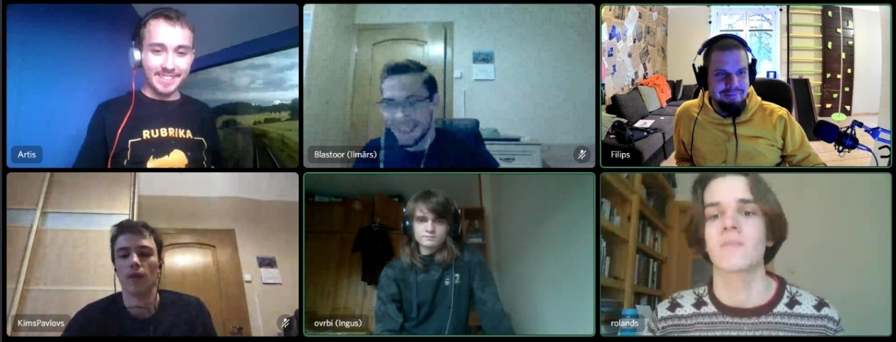

“Šogad “Baltijas ceļš” atzīmēja 30 gadu jubileju, taču pirmo reizi sacensības norisinājās tiešsaistē, kas komandu sacensībām bija īpašs izaicinājums. Priecājos, ka mūsu izlase šogad bija salīdzinoši spēcīga un arī rezultāti ir atbilstoši,” norāda Latvijas komandas vadītājs Filips Jeļisejevs.

Starptautiskajās matemātikas sacensībās "Baltijas ceļš 2020" piedalījās komandas no Dānijas, Igaunijas, Somijas, Vācijas, Islandes, Latvijas, Lietuvas, Norvēģijas, Polijas un Zviedrijas. Pandēmijas ierobežojumu dēļ sacensībās šogad nepiedalījās vēsturiski spēcīgā Sanktpēterburgas komanda.

Olimpiāde tiek organizēta ESF projekta “Nacionāla un starptautiska mēroga pasākumu īstenošana izglītojamo talantu attīstībai” ietvaros, projekta numurs 8.3.2.1/16/I/002.

Papildu informācija:

Kristīne Peina  
ESF projekta "Nacionāla un starptautiska mēroga pasākumu īstenošana izglītojamo talantu attīstībai"  
starptautisko pasākumu koordinatore

Autors:

A. Sviderska

